Anweisungen für die praktische Motorbootausbildung

Das Tragen von Boots- bzw. Turnschuhen wird vorausgesetzt
Den Anweisungen des Schiffsführers / der Schiffsführerin ist Folge zu leisten

Schiffsführer: | „Bitte übernehmen Sie das Ruder“
Rudergänger/-in: | „Ich übernehme – Maschine ist gestoppt – Ruder liegt mittschiffs“

ABLEGEMANÖVER

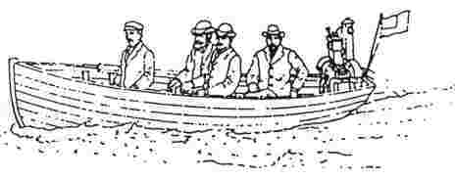
Schiffsführer: | „Leinen los“
Rudergänger/-in: | „Leinen sind los“
Schiffsführer: | „Langsame Fahrt vorraus / achteraus“
Rudergänger/-in: | „Langsame Fahrt vorraus / achteraus“

MENSCH-ÜBER-BORD-MANÖVER

Schiffsführer: | „Mensch über Bord an Steuerbord / Backbord / Achteraus“
Rudergänger/-in: | „Mensch über Bord an Steuerbord / Backbord / Achteraus  Maschine Stopp  Ruder hart Steuerbord / Backbord  Rettungsring werfen“

Rudergänger/-in lässt Hartruderlage steuerbord / backbord stehen und fragt:

Rudergänger/-in: | „Ist Mensch frei ?“
Schiffsführer: | „Mensch ist frei !“

Jetzt langsam auf Mensch zufahren und etwa 1 Bootslänge vorher ankündigen:

Rudergänger/-in: | „Nehme Mensch an Steuerbord / Backbord auf“

Weiter auf Mensch zufahren, bis er über der Bug gerade noch sichtbar ist und dann Ruder hart nach

Steuerbord / Backbord legen und melden:

Rudergänger/-in: | „Maschine stop“

Warten, bis Schiffsführer/-in das Kommando gibt:

Schiffsführer: | „Mensch an Steuerbord / Backbord aufgenommen“

ANLEGEMANÖVER

Schiffsführer: | „Bitte mit der Steuerbord- / Backbordseite anlegen“
Rudergänger/-in: | „Anlegen mit der Steuerbord- / Backbordseite  Leinen, Fender und Bootshaken klar bei Steuerbord- / Backbord “
Schiffsführer: | „Sind klar“

nachdem das Schiff am Liegeplatz liegt, sagt Rudergänger/-in:

Rudergänger/-in: | „Leinen fest“
Schiffsführer: | „Leinen sind fest“

Hinweise für die Kompassfahrt

Sofern Ihnen Fragen zum Kompass gestellt werden, gilt Folgendes:

Die Kenntnis der Himmelsrichtungen wird vorrausgesetzt, z. B.:

N = 0 / 360 Grad; NO = 045 Grad; O = 90 Grad; SO = 135 Grad; S = 180 Grad;
SW = 225 Grad; W = 270 Grad; NW = 315 Grad; N = 0 / 360 Grad;

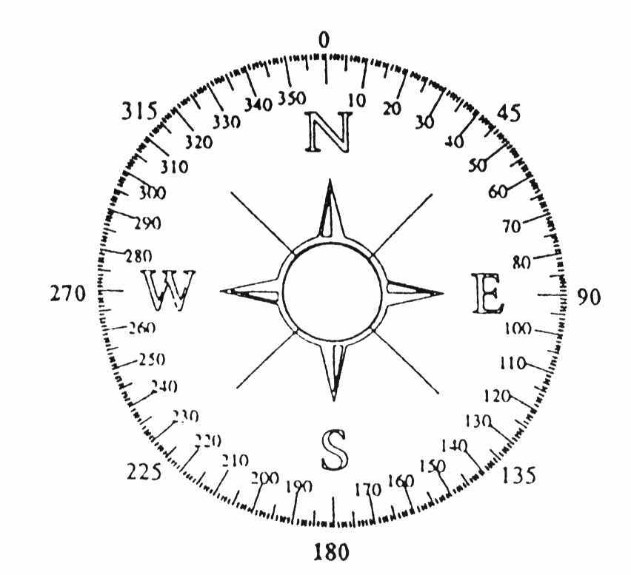
Der Gegenkurs ergibt sich aus der Addition oder Subtraktion von 180 Grad des anliegenden Kurses

Beispiel:

Alle Kurse bis 180 Grad minus 20 plus 200 rechnen!
Alle Kurse über 180 Grad plus 20 minus 200 rechnen!

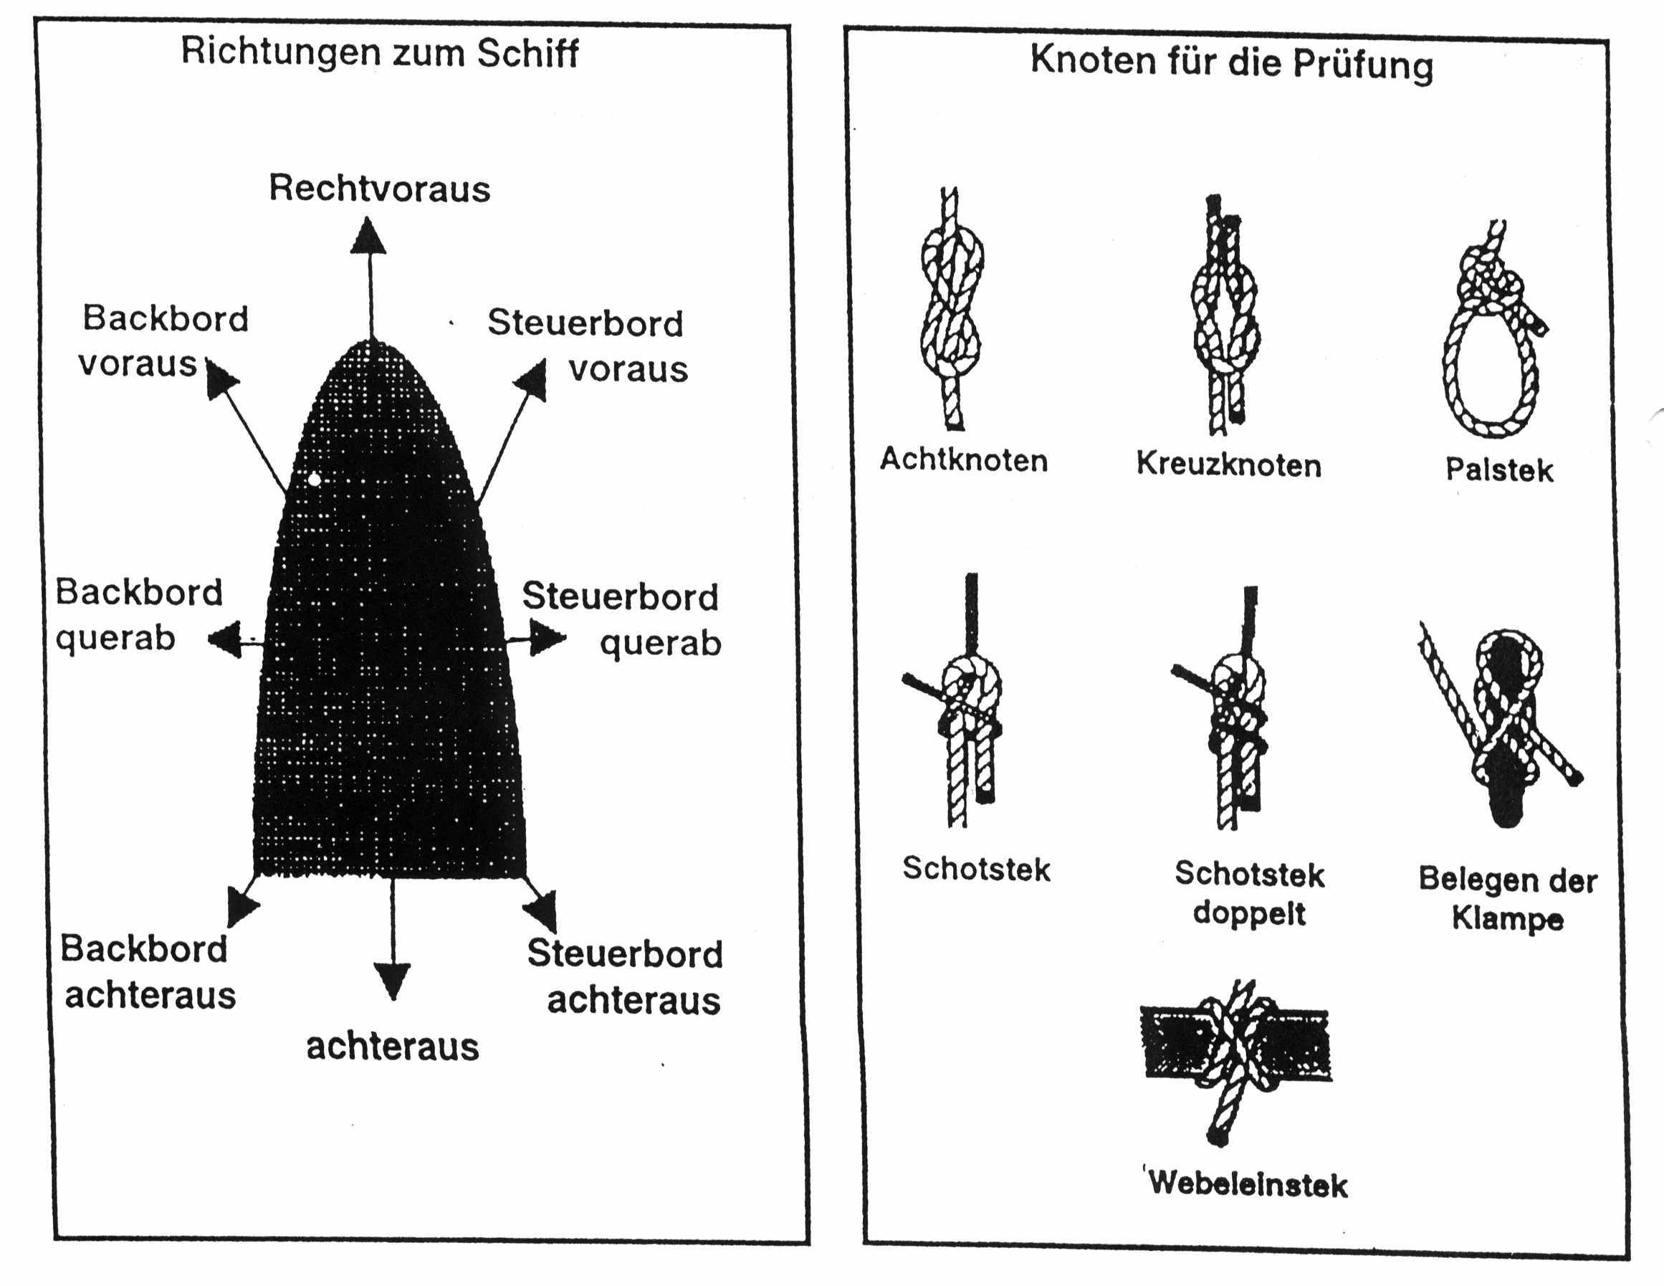

Viel Spass an Bord unserer Schiffe, Ihr
WWW.BOOTSFÜHRERSCHEIN - BADEN - WUERTTEMBERG.DE

Tel.: 0201 / 43 55 41 11 Handy: 0175 / 89 144 23 Fax: 0201 / 17 18 947

